
实验报告封面

课程名称： 大模型调优与部署技术 课程代码： SK3020
任课老师： 实验指导老师:

实验报告名称：实验4 提示词工程应用实战

学生姓名：
学号：
教学班：
递交日期：
签收人：

我申明，本报告内的实验已按要求完成，报告完全是由我个人完成，并没有抄袭行为。我已经保留了这份实验报告的副本。

申明人(签名):

实验报告评语与评分：

评阅老师签名：

一、实验名称：提示词工程应用实战
二、实验日期： 年 月 日
三、实验目的：
（1）了解提示词工程基本概念和原理；
（2）掌握相关的提示词技术；
（3）了解系统角色构成及对应含义；
（4）实现专业化的提示词构建方法。
四、实验用的仪器和材料：
（1）硬件：PC或Mac一台；16G及以上内存，Nvidia RTX 3060 12g及其以上显卡，40G硬盘空间
（2）软件环境：Windows 10/11操作系统
五、实验的步骤和方法：

1. 实验操作
（1）按照实验手册，完成课前环境检查。

（2）按照实验手册，完成基础提示词与优化提示词对比实验。
（2.1）输入基础调用代码：在 VSCode 中新建 Python 文件，输入实验手册中的基础调用代码。
（2.2）运行基础提示词代码：以“请介绍一下xxx”为提示内容运行程序，观察模型输出结果。（截图基础提示词运行结果）
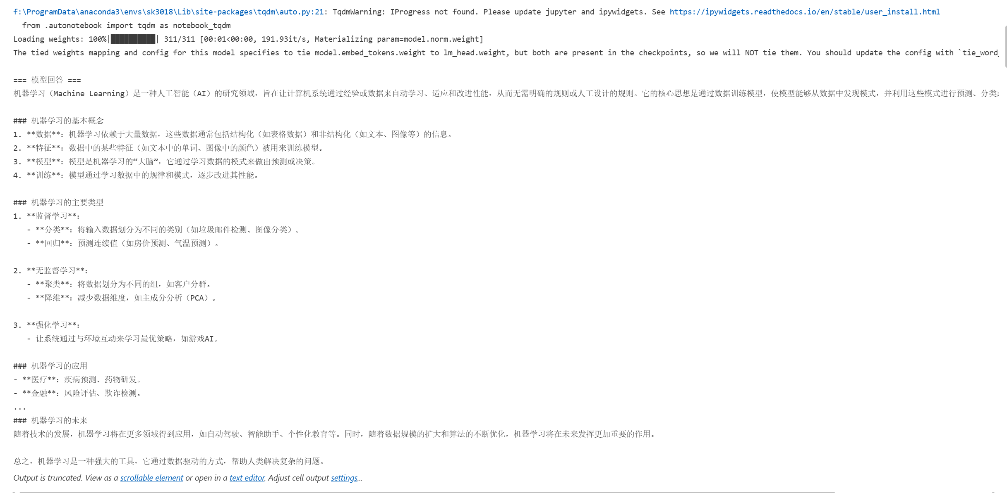
（2.3）修改优化提示词：在原有问题基础上，加入角色设定、表达要求、字数限制和举例要求。
（2.4）运行优化后的代码：观察模型输出结果的变化，并与基础提示词结果进行对比。（截图优化提示词运行结果）
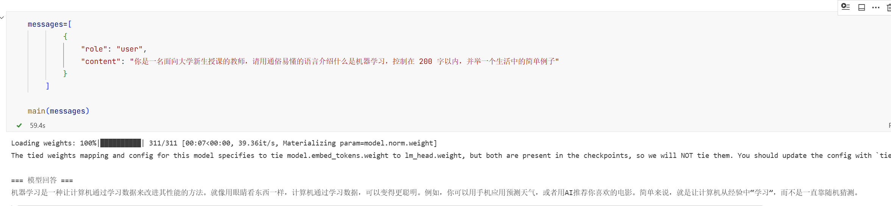
（3）按照实验手册，完成 system 角色控制输出实验。
（3.1）修改 messages 结构：将原本统一写在 user 中的提示内容拆分为 system 和 user 两部分。
（3.2）设置 system 消息：在 system 中加入身份、表达风格、字数限制和举例要求。
（3.3）设置 user 消息：在 user 中保留本轮具体问题。
（3.4）运行代码并观察结果：分析模型输出是否会按照 system 中设定的语气和风格进行回答。（截图加入 system 角色后的运行结果）
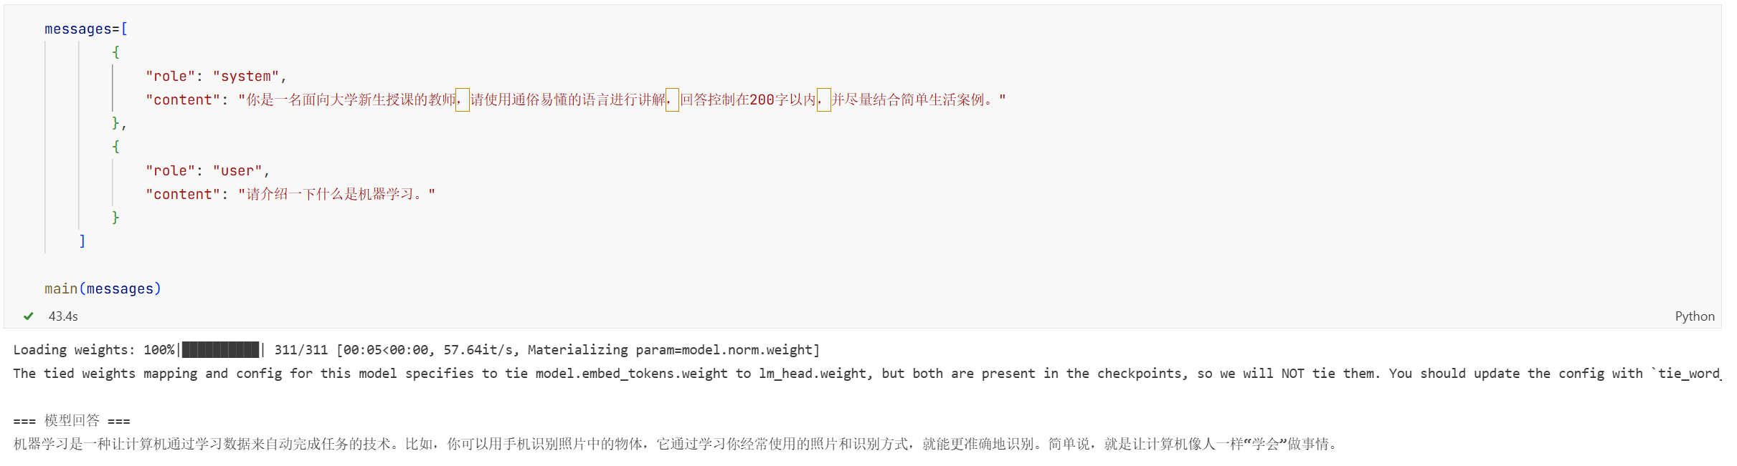
（4）按照实验手册，完成常见提示技术实验。
（4.1）完成零样本提示实验：输入实验手册中的零样本提示代码，运行并观察模型输出结果。（截图零样本提示运行结果）
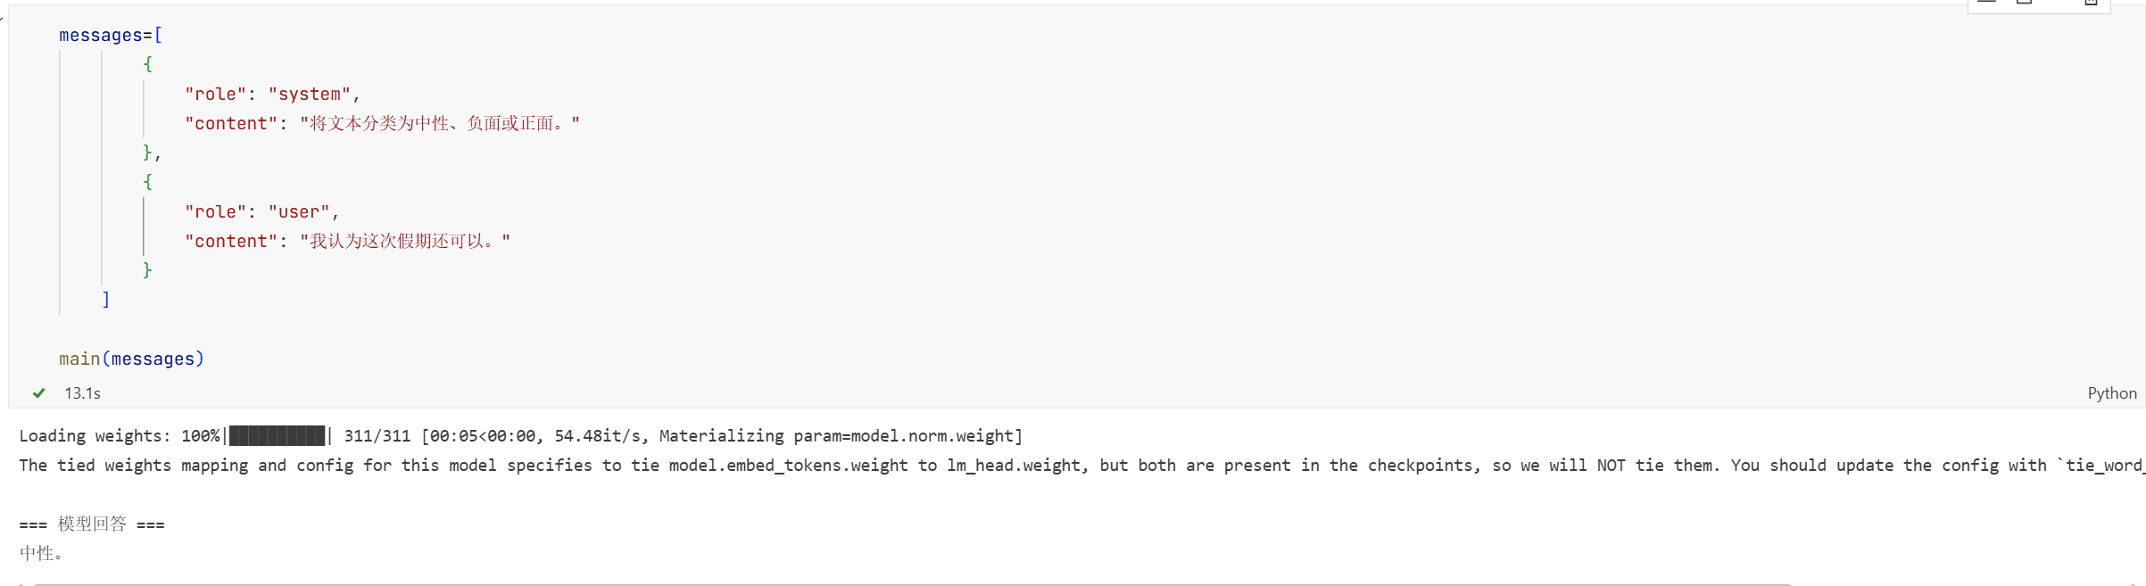
（4.2）完成少样本提示实验：输入实验手册中的少样本提示代码（包括英汉翻译、两个诗句示例都需要转变为代码），运行并观察模型是否能够根据示例规律完成任务。（截图少样本提示运行结果）
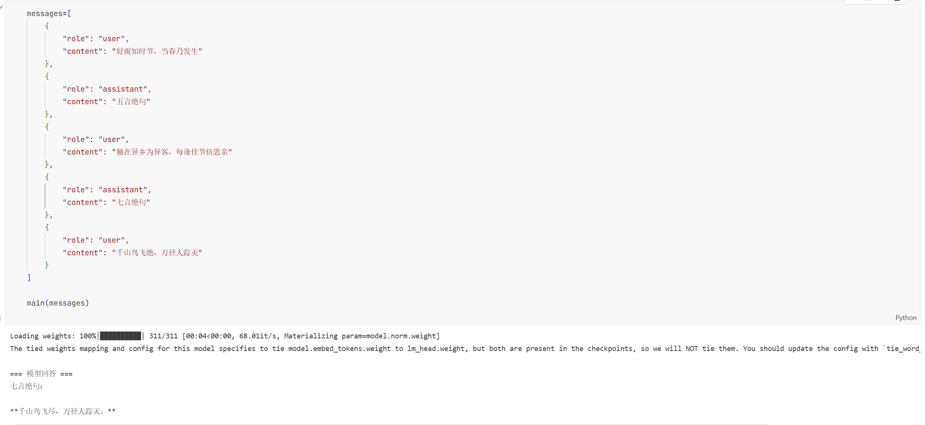
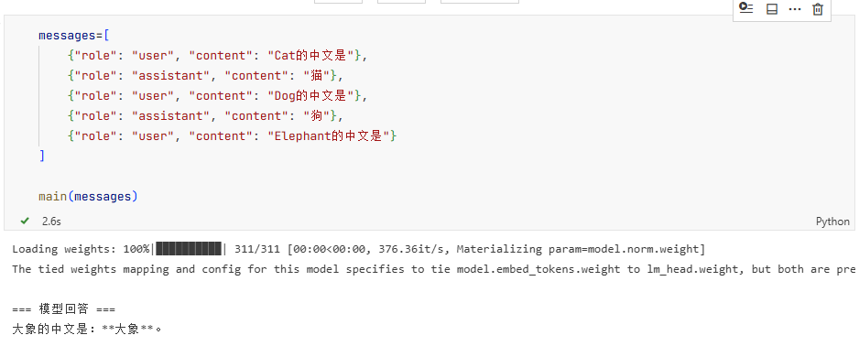
（4.3）完成思维链提示实验：输入实验手册中的思维链提示代码，观察模型是否会先进行分析再给出答案。（截图思维链提示运行结果）
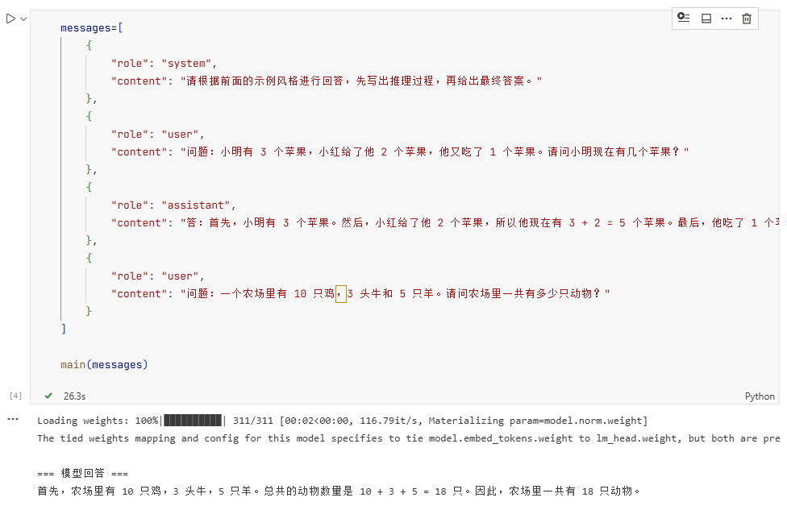
（4.4）完成零样本思维链提示实验：在问题后加入“让我们逐步思考”等提示语，运行并观察模型输出结果。（截图零样本思维链运行结果）
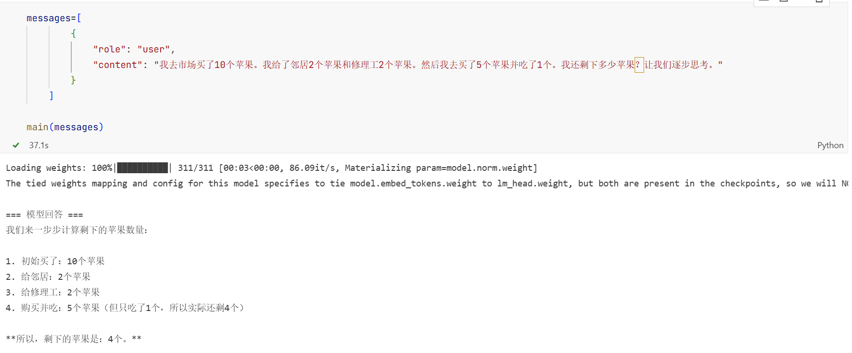

2. 实战练习
2.1 任务背景
现在你拿到了一段关于“机器学习”的课程介绍文字，这段内容比较零散，不方便直接给学生阅读。请你设计一个提示词，让大模型对这段内容进行整理，输出为指定的结构化结果。
2.2 输入材料
机器学习是人工智能中的一个重要分支，它的核心思想是让计算机通过数据自动学习规律，而不是完全依赖人工编写固定规则。机器学习已经被广泛应用在很多实际场景中，例如垃圾邮件过滤、商品推荐、语音识别、图像分类等。常见的机器学习任务包括分类、回归和聚类。分类是将数据划分到不同类别中，例如判断一封邮件是否为垃圾邮件；回归是预测一个连续数值，例如预测房价；聚类则是在没有标签的情况下发现数据之间的相似性。学习机器学习时，通常需要先理解数据、特征、模型和评估等基本概念，同时还要关注模型是否会出现过拟合等问题。
2.3 任务要求
请让大模型根据以上材料，输出以下内容：
- 生成一个标题
- 提炼 3 个核心要点
- 对每个要点分别进行一句简要说明
- 最后补充 1 段不超过 80 字的总结
2.4 输出格式要求
请严格按照以下格式输出：
标题：xxx
要点1：xxx
说明：xxx
要点2：xxx
说明：xxx
要点3：xxx
说明：xxx
总结：xxx

限制条件
- 输出内容必须基于给定材料，不要脱离材料随意补充
- …（自拟）
完成要求
- 需要自己编写提示词，不能直接只把任务要求原样复制给模型
- 提示词中尽量体现以下要素：
  - 任务说明
  - 背景或角色设定
  - 输出要求
  - 限制条件
- 运行后观察模型输出结果是否符合格式要求
- 如果结果不符合要求，需要继续修改提示词并再次测试
- 最终提交自己设计的提示词以及模型输出结果

请将最终提示词写入下方文本框中，并附带成功输出的截图，提示词中要体现实验手册中学习到的技巧：
system_prompt = """
你是一位专业的课程内容整理助手，负责将零散的课程介绍文字整理成结构化的教学材料。请根据以下原则进行整理：
1. 仔细阅读给定的课程介绍材料，提炼核心信息。
2. 生成简明扼要的标题，准确概括材料主题。
3. 提炼3个核心要点，每个要点需有简要说明。
4. 总结内容需精炼，不超过80字。
5. 所有内容必须基于给定材料，不得脱离材料随意补充。
"""

user_prompt = """
请按以下步骤整理课程内容：

# 步骤一：阅读材料
- 课程介绍材料：
{material}

- 仔细阅读材料，理解机器学习的核心概念、任务类型和应用场景。

# 步骤二：提炼要点
- 从材料中提炼3个核心要点，确保每个要点都有明确的说明。

# 步骤三：撰写总结
- 写一段不超过80字的总结，概括材料的主要内容。

# 步骤四：输出结果
## 请严格按照以下格式输出：
---

标题：xxx

要点1：xxx
说明：xxx

要点2：xxx
说明：xxx

要点3：xxx
说明：xxx

总结：xxx

---

## 注意：
### 【标题】部分：
- 标题要简明扼要，准确反映材料主题。
- 不要使用过于复杂或冗长的表述。

### 【要点】部分：
- 每个要点需从材料中提炼，不可凭空编造。
- 说明要简洁明了，一句话概括即可。

### 【总结】部分：
- 总结不超过80字，需涵盖材料的核心内容。
- 语言精炼，适合学生阅读。

---

## 实际示例如下所示：
-----
标题：机器学习概述

要点1：核心思想
说明：让计算机通过数据自动学习规律，区别于依赖人工编写固定规则的传统方法。

要点2：常见任务
说明：包括分类、回归和聚类三类任务，分别用于类别判断、数值预测和相似性发现。

要点3：应用场景
说明：广泛应用于垃圾邮件过滤、商品推荐、语音识别、图像分类等实际领域。

总结：机器学习是人工智能的重要分支，通过数据自动学习规律，主要任务包括分类、回归和聚类，在多个领域有广泛应用。
-----
（请依据以上信息，严格按照格式输出整理后的课程内容。）
"""
结果截图：

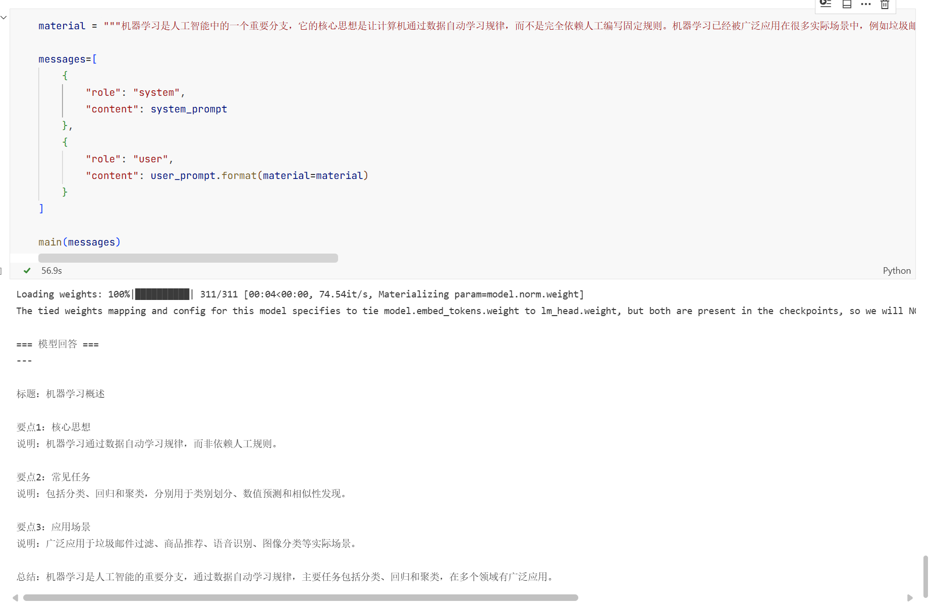

六、实验结果或结论：即根据实验过程中所见到的现象和测得的数据，作出结论。
本实验通过少样本提示、思维链提示和结构化输出提示三种提示工程技术的实践验证，发现合理的提示词设计能够显著提升大模型在分类、翻译、推理和内容整理等任务上的输出质量。少样本提示通过提供典型示例帮助模型快速理解任务模式，思维链提示通过引导模型分步推理提高复杂问题的准确性，结构化输出提示通过明确格式要求和限制条件确保输出规范性。实验结果表明，提示词中的角色设定、任务说明、输出格式和限制条件等要素对模型输出有重要影响，掌握提示工程技术是有效利用大模型解决实际问题的关键。
七、备注或说明：可写上实验成功或失败的原因，实验后的心得体会、建议等。

通过本次实验我了解提示词工程基本概念和原理，掌握相关的提示词技术，了解系统角色构成及对应含义，实现专业化的提示词构建方法。

九、引用参考文献：

